**НПУ імені М.П.Драгоманова**

**Факультет інформатики**

***Кафедра комп’ютерної інженерії***

**ЛАБОРАТОРНА РОБОТА № 2**

з курсу

***«Безпека програм та даних»***

**ТЕМА: Архівування та резервне копіювання даних.**

**Студент : Трембіцький Нікіта**

**Група : 31ІПЗ**

**Факультет : Інформатики**

**Викладач : Галицький О.В.**

Київ 2019

**1. За допомогою пошукової системи глобальної мережі Інтернет знайти, встановити (встановлювати програмні засоби слід на віртуальну машину) та дослідити програмні засоби для архівації даних (програми-архіватори, крім програмного засобу WinRAR).**

**1) 7-Zip**

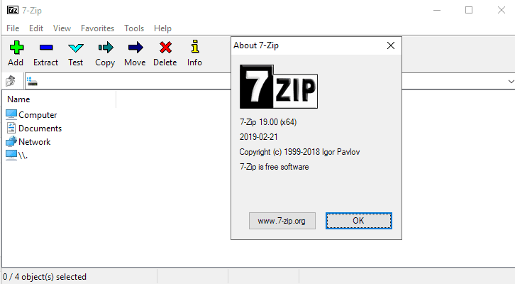

**7-Zip — це безкоштовний файловий архіватор для Windows з високим ступенем стиснення.** По ступеню стиснення архіватор 7-Zip є лідером серед аналогічних платних і безкоштовних програм.

7-Zip підтримує 256-бит AES шифрування, вміє працювати з багатьма форматами архівів (в тому числі з такими популярними, як ZIP, RAR (включаючи RAR 3) та CAB).

Основні характеристики 7-Zip:

— Підтримувані формати: **7z, ZIP, CAB, Z, MSI, RPM, DEB, NSIS, LZH, RAR, ARJ, WIM, CHM, GZIP, BZIP2, TAR, CPIO, ISO і RPM**.  
— Дуже високий ступінь стиснення в форматі 7z.   
— Для форматів ZIP і GZIP ступінь стиснення на 2-10% вищий, ніж у PKZip і WinZip.  
— Можливість створення архівів, що саморозпаковуються, для формату 7z.  
— Можливість шифрування архівів.  
— Вбудований файловий менеджер.  
— Інтеграція в оболонку Windows.  
— Плагін для програми FAR Manager.  
— Плагін для програми Total Commander.  
— Потужна версія для командного рядка.  
— Багатомовний інтерфейс (є українська мова).

**2) Hamster Free ZIP Archiver**

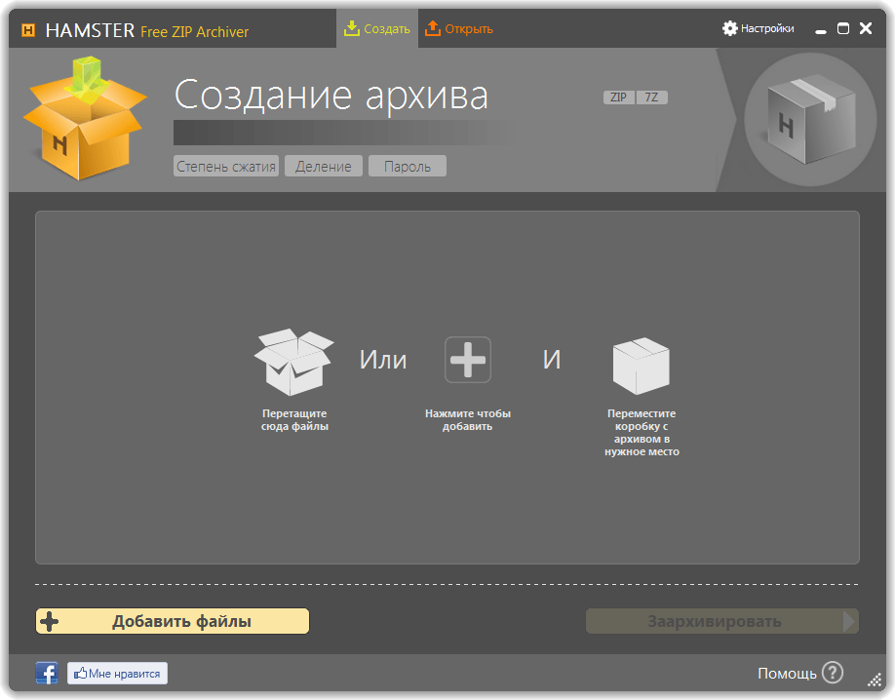

**Hamster Free ZIP Archiver — легкий архіватор, прекрасна альтернатива звичним**[WinRAR](https://biblprog.org.ua/ua/winrar/)**і**7-Zip**.** Цей архіватор дозволяє переглядати і розпаковувати більше десятка популярних форматів архівів, а також архівувати у формати ZIP і 7Z.

На відміну від своїх конкурентів, Hamster Free ZIP Archiver має дуже красиву графічну оболонку і зрозумілий інтерфейс. Розробники постаралися створити програму максимально зрозумілою для простих користувачів, тому в налаштуваннях ви не побачите незрозумілих більшості людей опцій.

Основні функції Hamster Free ZIP Archiver:

— Розпаковує найпопулярніші типи архівів: RAR, ZIP, 7 — ZIP, GZip, CAB, TAR, LZH, ARJ, ACE, UUE.  
— Можливість перетягування файлів і архівів в робочу область програми.  
— Можливість встановлення світлої або темної теми оформлення.  
— Встановлення ступеня стиснення: мінімальний, оптимальний, максимальний.  
— Можливість створення багатотомних архівів. Налаштовується як кількість томів, так і розмір кожного з них.  
— Швидка робота.

**3) HaoZip**

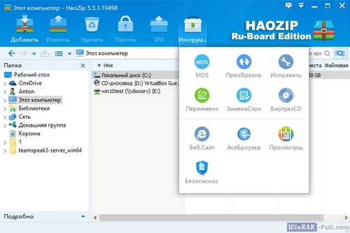

**HaoZip — потужний безкоштовний архіватор, з багатьма корисними додатковими можливостями.** HaoZip дозволяє легко стискати, розпаковувати і отримувати практично всі популярні типи архівів. Він підтримує роботу з 50 форматами файлів, в тому числі з такими популярними як 7Z, ZIP, TAR, RAR, ISO, UDF, ACE, UUE, CAB, BZIP2 і т.д.

Серед інших можливостей HaoZip можна згадати перегляд і конвертацію зображень, підтримку MD5, пакетне перейменування і заміна рядків, сканування файлів на наявність троянів, а також емуляцію образів CD. HaoZip має приємний сучасний інтерфейс і легкий в освоєнні.

Основні можливості HaoZip:

— Створення багатотомних архівів.  
— Можливість створення архівів, що саморозпаковуються (SFX).  
— Захист архівів паролем.  
— Можливість відновлення пошкоджених архівів.  
— Підтримка багатопоточності, що дозволяє працювати з файлами з високою швидкістю.  
— Підтримка перетягування та інтеграція в контекстне меню Windows.  
— Функція попереднього перегляду зображень.  
— Можливість підрахунку контрольної суми файлу.  
— Пакетна конвертація файлів зображення.  
— Легкий у використанні інтерфейс і скіни, що налаштовуються.

**2. За допомогою описаних програмних засобів створити архіви файлів для різних типів даних (текстових, графічних і т.д.) та порівняти ступені і коефіцієнти стиснення даних різних типів.**

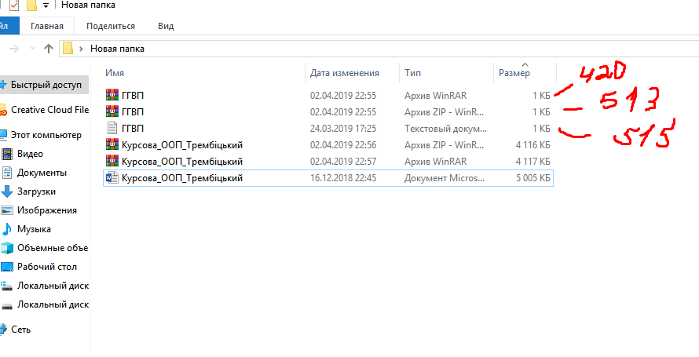

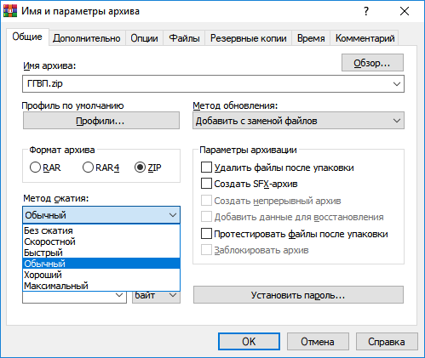

**3.** **Продемонструвати стиснення та резервне копіювання баз даних.**

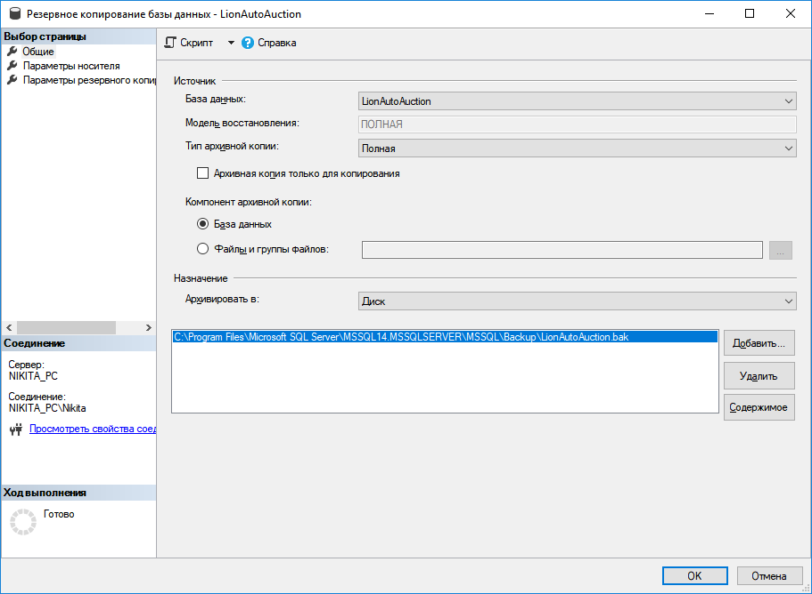

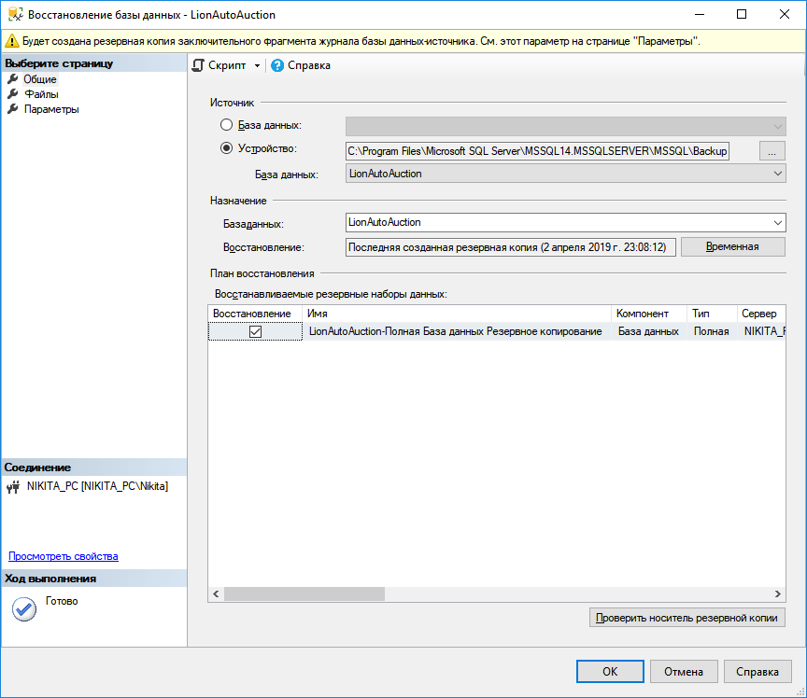

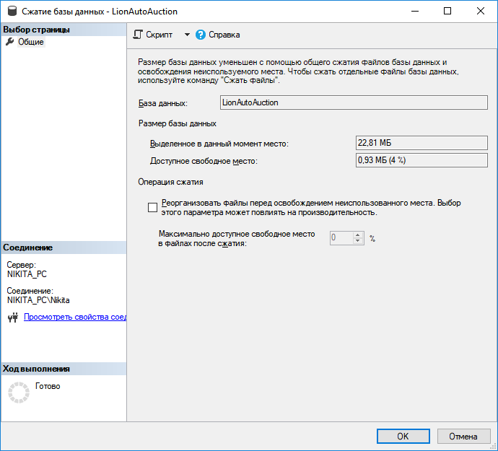

**4. Налаштувати та продемонструвати стандартні засоби архівації даних операційної системи.**

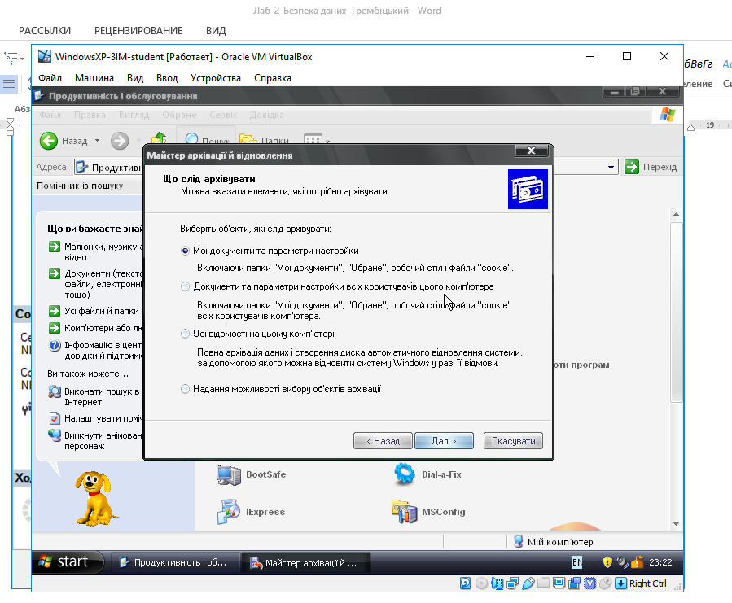

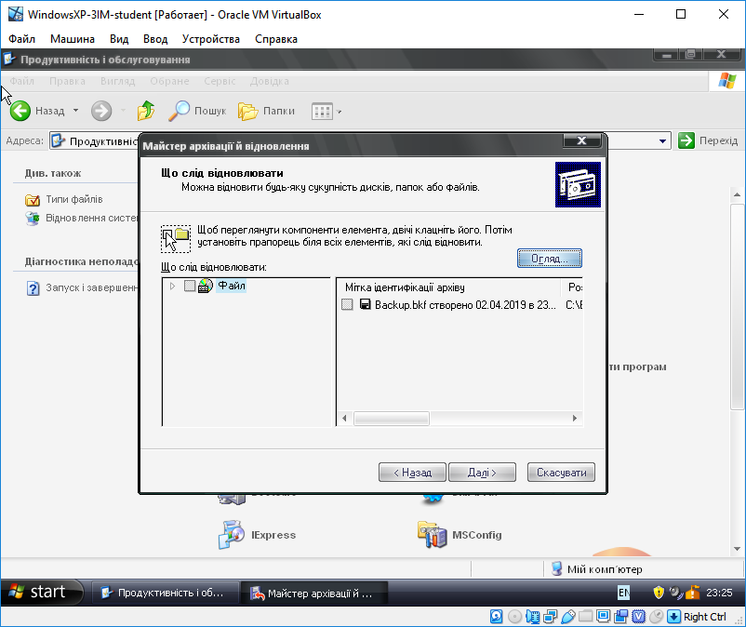

**5. Ознайомитися з інтерфейсом програмного засобу Acronis True Image.**

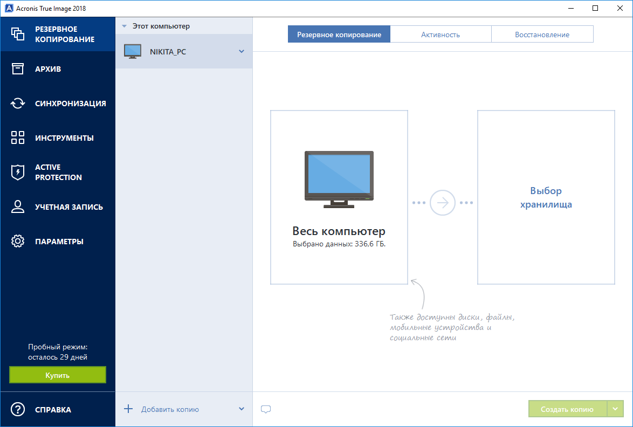

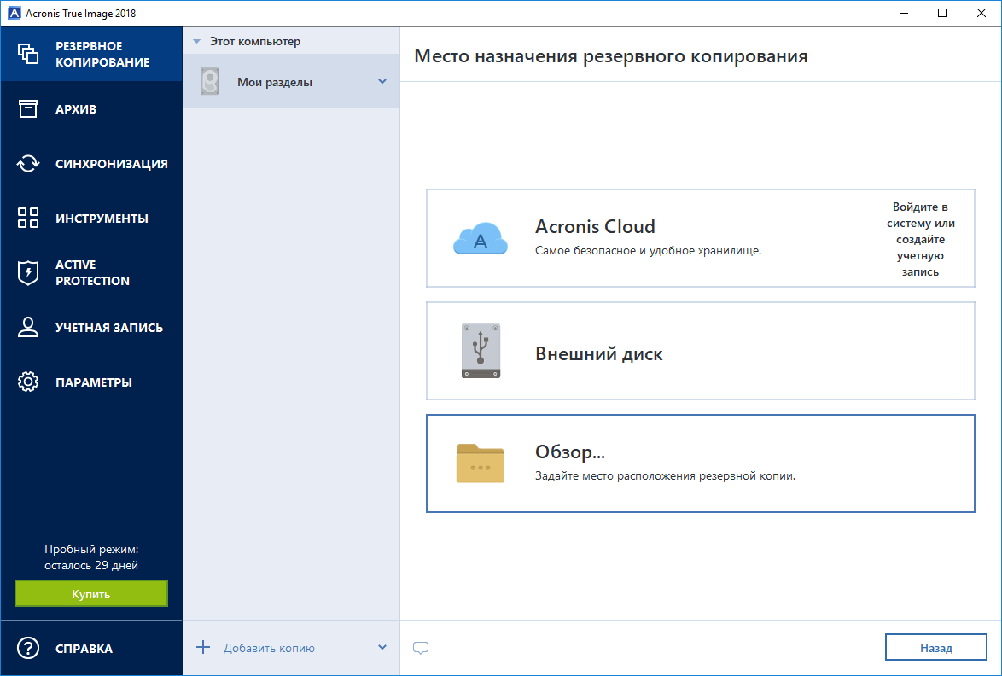

**6. За допомогою пошукової системи глобальної мережі Інтернет знайти, встановити (встановлювати програмні засоби слід на віртуальну машину) та дослідити програмні засоби для резервування даних в середовищі Windows (крім стандартного засобу ОС Windows та програмного засобу Acronis True Image).**

**1) DriverMax**

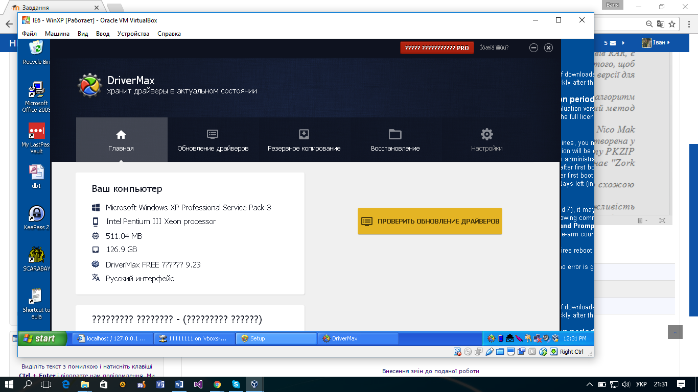

* + **Назва** - DriverMax, версія - 8.28.0.484 , виробник – Іноваційні рішення.
  + **Ліцензія** – умовно безкоштовна.
  + **Технічні характеристики програмного засобу** та мінімальні вимоги до програмноапаратних засобів - Windows 10 , [Windows , 8.1](https://pt.wikipedia.org/wiki/Windows_8.1) , [Windows 8](https://pt.wikipedia.org/wiki/Windows_8) , [Windows 7](https://pt.wikipedia.org/wiki/Windows_7) , [Windows Vista](https://pt.wikipedia.org/wiki/Windows_Vista) и Windows XP
  + **Режим роботи** на базі клієнта.
  + **Наявність Інтернет-підтримки** – оновлення.
  + **Мова інтерфейсу** - англійська, іспанська, французька, німецька, японська, португальська, італійська, корейська, китайська, російська, голландська, чеська
* **Особливості управління об’єктами інтерфейсу програми** - управління відбувається за допомогою миші та клавіатури, присутні гарячі клавіши, легкий у використанні.
* **Позитивні особливості програми** - Програма здатна експорту, імпорту, оновлення драйверів і інші параметри, які потрібно трохи більше досвіду. Незважаючи на те що просте використання деяких з ваших варіантів трохи складно для початківців користувачів. Його інтерфейс простий зібрати свої інструменти на 4 категорії:
  + Завантаження драйверів і інформація;
  + резервного копіювання драйверів і відновлення;
  + Популярні апаратні засоби;
  + Інтернет рахунок.
  + **Недоліки даної програми** - багато користувачів скаржилися, що не отримали код активації програми, тобто, поточна проблема є не програма, але компанії в деяких постачальників, що запобігає отриманню електронної пошти, а також відбувається, якщо користувач намагається надіслати повідомлення компанія, яка розробила програму. В даний час постачальники з більшої сумісності є GMail і Yahoo Mail.

**2) Double Driver**

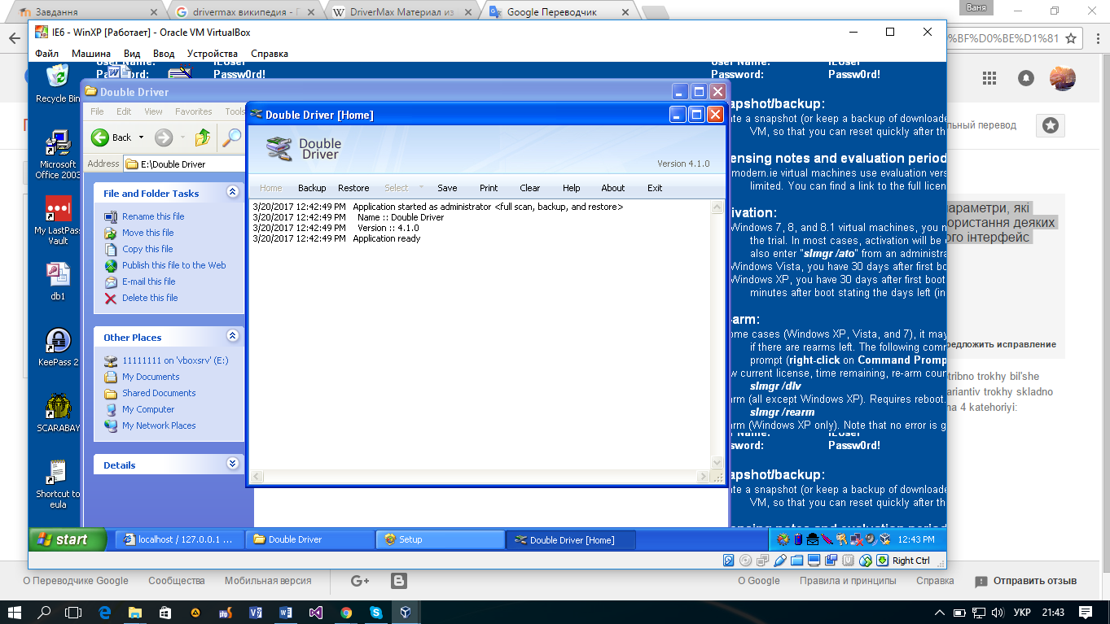

* + **Назва** – Double driver, версія – 4.0.1, автори - [Budy Setiawan Kusumah](http://totalsoft.org/go.php?site=http://www.boozet.org/dd.htm).
  + **Ліцензія** - безкоштовна.
  + **Технічні характеристики програмного засобу** та мінімальні вимоги до програмноапаратних засобів - [Windows 10](https://pt.wikipedia.org/wiki/Windows_10) , [Windows , 8.1](https://pt.wikipedia.org/wiki/Windows_8.1) , [Windows 8](https://pt.wikipedia.org/wiki/Windows_8) , [Windows 7](https://pt.wikipedia.org/wiki/Windows_7) , [Windows Vista](https://pt.wikipedia.org/wiki/Windows_Vista) и [Windows XP](https://pt.wikipedia.org/wiki/Windows_XP)
  + **Режим роботи** на базі клієнта.
  + **Наявність Інтернет-підтримки** – оновлення.
  + **Мова інтерфейсу** - англійська, іспанська, французька, німецька, японська, португальська, італійська, корейська, китайська, російська, голландська, чеська
* **Особливості управління об’єктами інтерфейсу програми** - управління відбувається за допомогою миші та клавіатури, присутні гарячі клавіши, легкий у використанні.
* **Позитивні особливості програми**:

Перегляд переліку встановлених драйверів.  
— Створення резервної копії драйверів.  
— Відновлення з резервної копії.  
— Збереження та друк списку драйверів.  
— Маленький розмір.  
— Висока швидкість роботи.

* **Можливі застосування програмного засобу:**

Слід відзначити високу швидкість роботи програми: на створення повної резервної копії йде менше однієї хвилини, що, безсумнівно, є великим плюсом.